Ernesto Joel Valle Vázquez  Quimica  2do B | Mezclas Homogéneas | Mezclas Heterogéneas
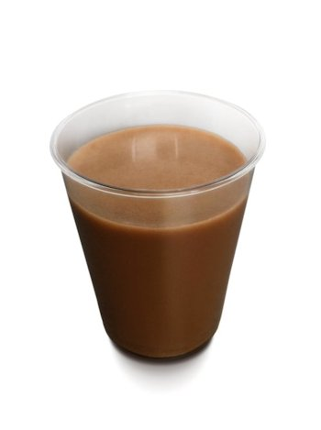  Qué son? | 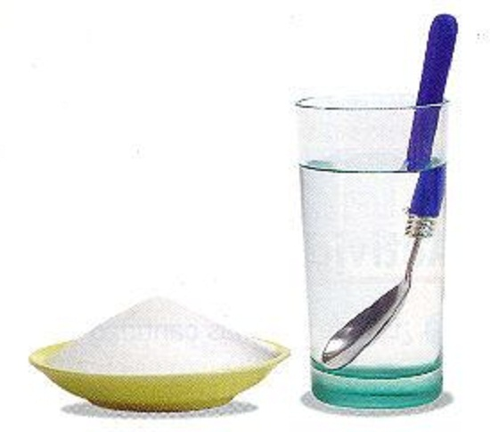  Este tipo de mezcla es cuando existen compuestos disueltos en otros, los cuales se ven como si fuera un solo elemento. | Este tipo de mezcla es cuando claramente se ve de que está compuesto un elemento, siendo este el total contrario del homogéneo.
Características | Cuando todos los elementos que forman una agrupación son iguales (una manada de cebras serán todas iguales). No se diferencian unos de otros. En química cuando una sustancia tiene una composición uniforme. | Agrupación de elementos desiguales, se pueden diferenciar. En química aquel material en el que se pueden diferenciar las fases o partes que la componen (varias sustancias o componentes).
Ejemplos | -caramelo  -agua de horchata  -Agua natural  -Nutella  -Nieve  -Cloro  -Avena  -Insecticidas | -Un sándwich  -Pozole  -Ensalada  -Carne empanizada  -Agua y aceite  -Cera y agua  -rocas en un lago  -Botes de basura  -Novios  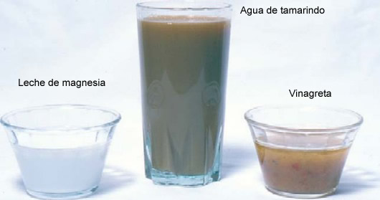  -Tierra
